

TRIBUNAL SUPERIOR DEL DISTRITO JUDICIAL DE

BOGOTA

SALA CIVIL

LA SECRETARÍA DE LA SALA CIVIL DEL TRIBUNAL SUPERIOR DEL DISTRITO JUDICIAL DE BOGOTÁ D.C.

AVISA

Que mediante providencia calendada DOCE (12) de FEBRERO de DOS MIL DIECIOCHO (2018), la H. Magistrada ADRIANA SAAVEDRA LOZADA, CONCEDIO LA IMPUGNACION dentro de la acción de tutela instaurada por MARIA ISABEL ARANGO HENAO contra de la PROCURADURIA GENERAL DE LA NACION, con número de radicación 11001220300020180022700. Por lo tanto se pone en conocimiento A CUANTO TERCERO CON INTERESES CONSIDERE TENER DENTRO DEL PRESENTE ASUNTO.

Se fija el presente aviso en la cartelera física de la Sala Civil del Tribunal Superior del Distrito Judicial de Bogotá D.C, por el término de un (1) día.

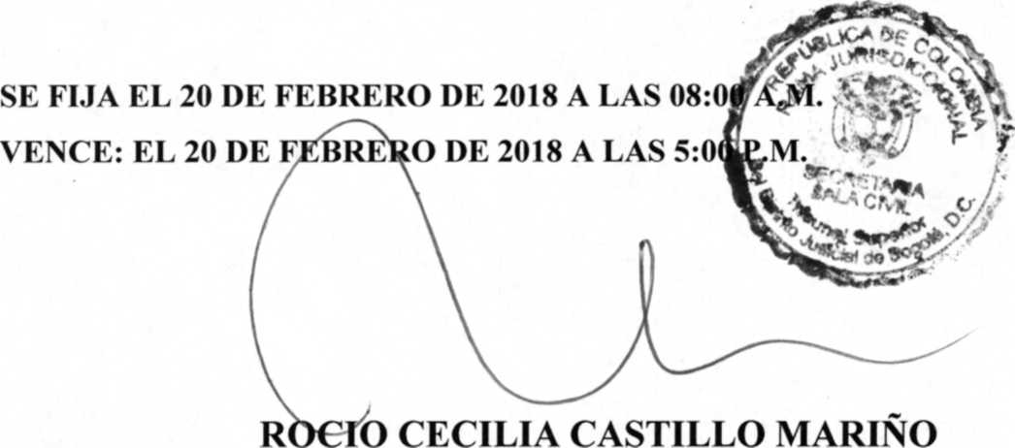

TRIBUNAL SUPERIOR DEL DISTRITO JUDICIAL DE



BOGOTA

SALA CIVIL

LA SECRETARÍA DE LA SALA CIVIL DEL TRIBUNAL SUPERIOR DEL DISTRITO JUDICIAL DE BOGOTÁ D.C.

AVISA

Que mediante providencia calendada DOCE (12) de FEBRERO de DOS MIL DIECIOCHO (2018), la H. Magistrada ADRIANA SAAVEDRA LOZADA, CONCEDIO LA IMPUGNACION dentro de la acción de tutela instaurada por MARIA ISABEL ARANGO HENAO contra de la PROCURADURIA GENERAL DE LA NACION, con número de radicación 11001220300020180022700. Por lo tanto se pone en conocimiento A CUANTO TERCERO CON INTERESES CONSIDERE TENER DENTRO DEL PRESENTE ASUNTO.

Se fija el presente aviso en la cartelera física de la Sala Civil del Tribunal Superior del Distrito Judicial de Bogotá D.C, por el término de un (1) día.

ROCIO CECILIA CASTILLO MARINO

SE FIJA EL 20 DE FEBRERO DE 2018 A LAS 08:0 VENCE: EL 20 DE FEBRERO DE 2018 A LAS 5:0





M. ^\

TRIBUNAL SUPERIOR DEL DISTRITO JUDICIAL DE

Rama Judicial



BOGOTA

SALA CIVIL

LA SECRETARÍA DE LA SALA CIVIL DEL TRIBUNAL SUPERIOR DEL DISTRITO JUDICIAL DE BOGOTÁ D.C.

AVISA

Que mediante providencia calendada DIECINUEVE (19) de FEBRERO de DOS MIL DIECIOCHO (2018), la H. Magistrada ADRIANA SAAVEDRA LOZADA, NEGÓ dentro de la acción de tutela instaurada por HENRY PARRA contra de la JUZGADO 28 CIVIL DEL CIRCUITO DE BOGOTA, con número de radicación 11001220300020180036600. Por lo tanto se pone en conocimiento A CUANTO TERCERO CON INTERESES CONSIDERE TENER DENTRO DEL PRESENTE ASUNTO.



SE FIJA EL 20 DE FEBRERO DE 2018 A LAS 08:00 A.M. VENCE: EL 20 DE FEBRERO DE 2018 A LAS 5:00 P.M.

Se fija el presente aviso en la cartelera física de la Sala Civil del Tribunal Superior del Distrito Judicial de Bogotá D.C, por el término de un (1) día.

TRIBUNAL SUPERIOR DEL DISTRITO JUDICIAL DE

Rama Judicial



Y

BOGOTA

SALA CIVIL

LA SECRETARÍA DE LA SALA CIVIL DEL TRIBUNAL SUPERIOR DEL DISTRITO JUDICIAL DE BOGOTÁ D.C.

AVISA

Que medíante providencia calendada DIECINUEVE (19) de FEBRERO de DOS MIL DIECIOCHO (2018), la H. Magistrada ADRIANA SAAVEDRA LOZADA, NEGÓ dentro de la acción de tutela instaurada por HENRY PARRA contra de la JUZGADO 28 CIVIL DEL CIRCUITO DE BOGOTA, con número de radicación 11001220300020180036600. Por lo tanto se pone en conocimiento A CUANTO TERCERO CON INTERESES CONSIDERE TENER DENTRO DEL PRESENTE ASUNTO.



SE FIJA EL 20 DE FEBRERO DE 2018 A LAS 08:00 A.M. VENCE: EL 20 DE FEBRERO DE 2018 A LAS 5:00 P.M.

ROCIO CECILIA CASTILLO MARláo ■

Se fija el presente aviso en la cartelera física de la Sala Civil del Tribunal Superior del Distrito Judicial de Bogotá D.C, por el término de un (1) día.